**¿Qué es MVC?**

MVC o modelo- vista-controlador es un patrón de arquitectura de software que, utilizando 3 componentes (como lo dice su nombre) separa la lógica de la aplicación de la lógica de la vista en una aplicación. Es una arquitectura importante por que tiene un rango grande de aplicaciones, desde componentes gráficos básicos hasta sistemas empresariales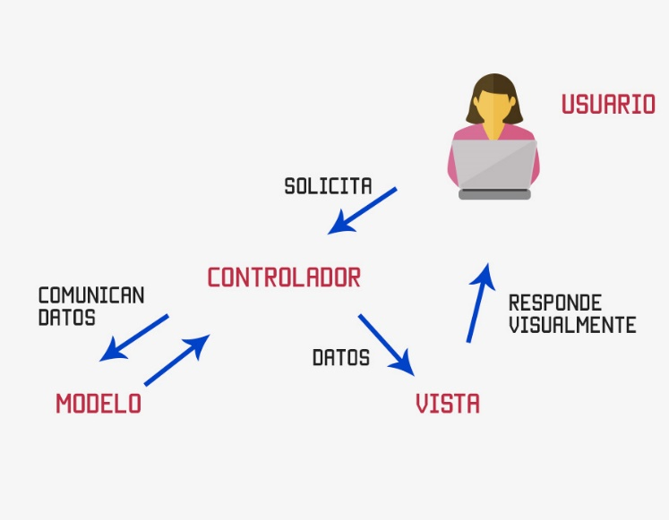, por lo cual se utiliza en la mayoría de frameworks modernos.

**Historia**

MVC fue introducido por Trygve Reenskaug en Smalltalk-76 durante su visita a Xerox Parc en los años 70 y, seguidamente, en los años 80, Jim Althoff y otros implementaron una versión de MVC para la biblioteca de clases de Smalltalk-80. Solo más tarde, en 1988, MVC se expresó como un concepto general en un artículo sobre Smalltalk-80.

En esta primera definición de MVC el **controlador** se definía como "*el módulo que se ocupa de la entrada*" (de forma similar a como la **vista** "*se ocupa de la salida*"). Esta definición no tiene cabida en las aplicaciones modernas en las que esta funcionalidad es asumida por una combinación de la 'vista' y algún framework moderno para desarrollo. El 'controlador', en las aplicaciones modernas de la década de 2000, es un módulo o una sección intermedia de código, que hace de intermediario de la comunicación entre el 'modelo' y la 'vista', y unifica la validación (utilizando llamadas directas o el "*observer*" para desacoplar el 'modelo' de la 'vista' en el 'modelo' activo).

**Modelo:** Se encarga de los datos, generalmente (pero no obligatoriamente) consultando la base de datos. Actualizaciones, consultas, búsquedas, etc. todo eso va aquí, en el modelo.

**Controlador:** Se encarga de... controlar, recibe las órdenes del usuario y se encarga de solicitar los datos al modelo y de comunicárselos a la vista.

**Vistas:** Son la representación visual de los datos, todo lo que tenga que ver con la interfaz gráfica va aquí. Ni el modelo ni el controlador se preocupan de cómo se verán los datos, esa responsabilidad es únicamente de la vista.